4월 3주차(04.22)
1. 현장 데이터 수집

- 데이터셋을 장비와 작업자를 구분지어 생성
Construct-Equipment
Construct-Worker

2. 각종 객체 인식 모델 기술 구현

- NAS 백본 모델 생성
ㅇ Aihub 건설현장 중장비 인식 데이터 사용
MAP – 60대

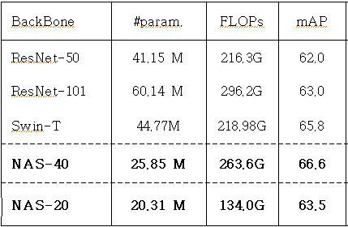

- sahi algorithms
ㅇ 알고리즘 테스트
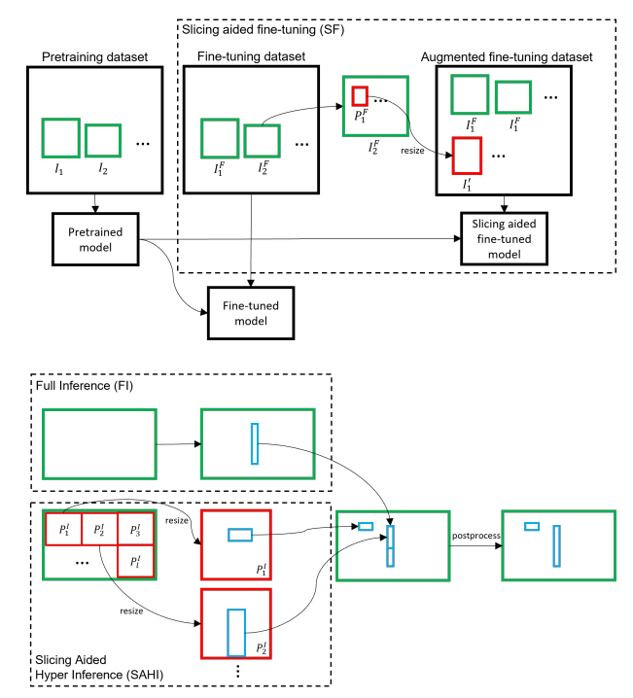
Sahi - 작은 객체 탐지 알고리

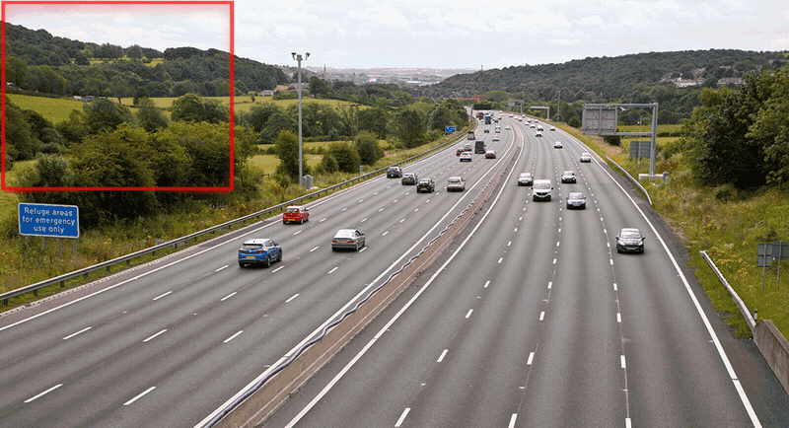

Sahi + TODO
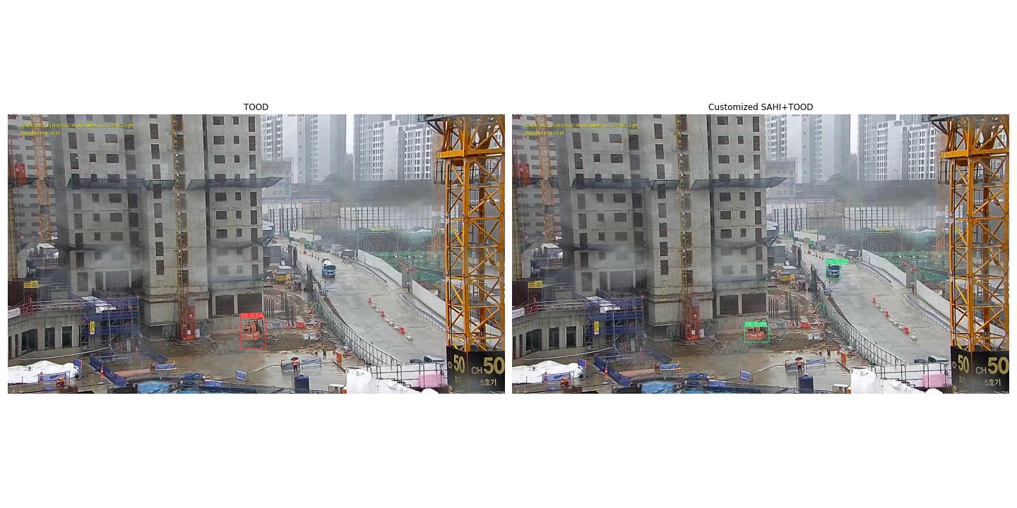

4월4주차

1. 작업장비 클래스 8분류

forklane
doger
forklift
Dumptruck
Mixer-truck
CargoTruck
Sicssor-lift
(mobile)-crane

2. Aihub 오픈데이터와 현장데이터 비교

CCTV-training video

